МИНИСТЕРСТВО ОБРАЗОВАНИЯ РЕСПУБЛИКИ БЕЛАРУСЬ

Учреждение образования «БЕЛОРУССКИЙ ГОСУДАРСТВЕННЫЙ

ТЕХНОЛОГИЧЕСКИЙ УНИВЕРСИТЕТ»

Факультет: Информационных технологий

Кафедра: Программной инженерии

Выполнил: студент 2 курса 5 группы

специальности ПОИТ Ворович К. С.

**Отчёт**

По дисциплине “Математическое программирование”

На тему “Графический метод решения оптимизационных задач”

Минск

2024

**Лабораторная работа 8. Графический метод решения оптимизационных задач**

**Цель работы:** Освоить решение задач графическим методом.

**Ход Работы**

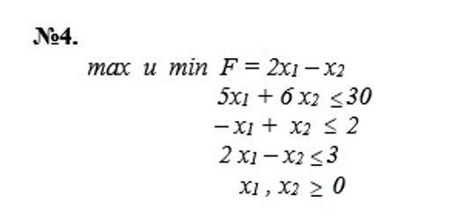

Определяем область допустимых решений т.е. решаем графически систему неравенств. Для этого строим каждую прямую и определяем полуплоскости, заданные неравенствами.

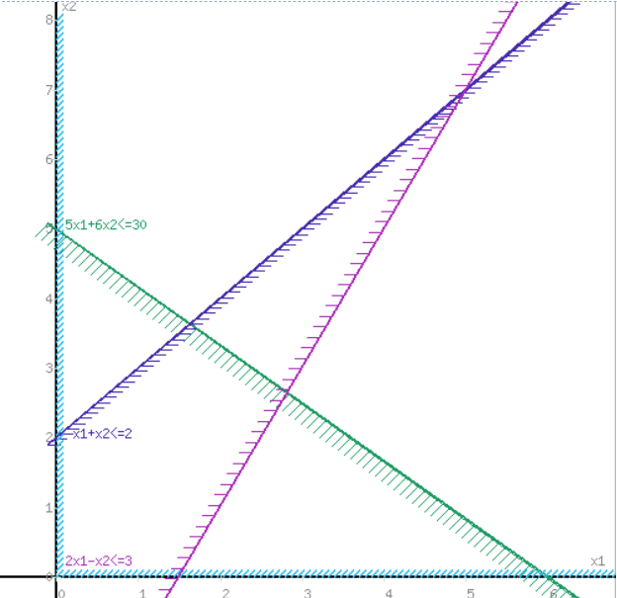

Пересечением полуплоскостей будет являться область, координаты точек которого удовлетворяют условию неравенствам системы ограничений задачи.  
Обозначим границы области многоугольника решений.

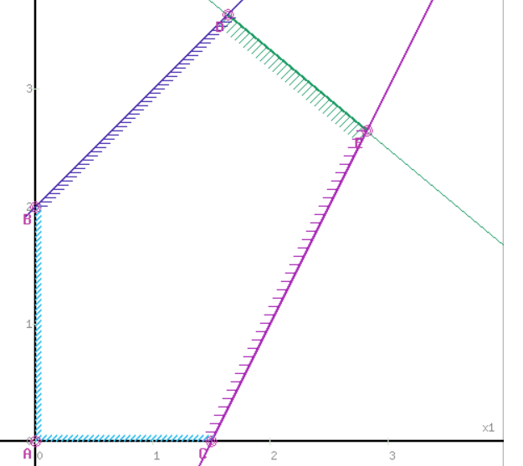

Рассмотрим функцию задачи F = 2x1-x2 → min.  
Построим прямую, отвечающую значению функции F = 2x1-x2 = 0. Вектор-градиент, составленный из коэффициентов целевой функции, указывает направление максимизации F(X). Начало вектора – точка (0; 0), конец – точка (2;-1). Будем двигать эту прямую параллельным образом. Поскольку нас интересует минимальное решение, поэтому двигаем прямую до первого касания обозначенной области. На графике эта прямая обозначена пунктирной линией.

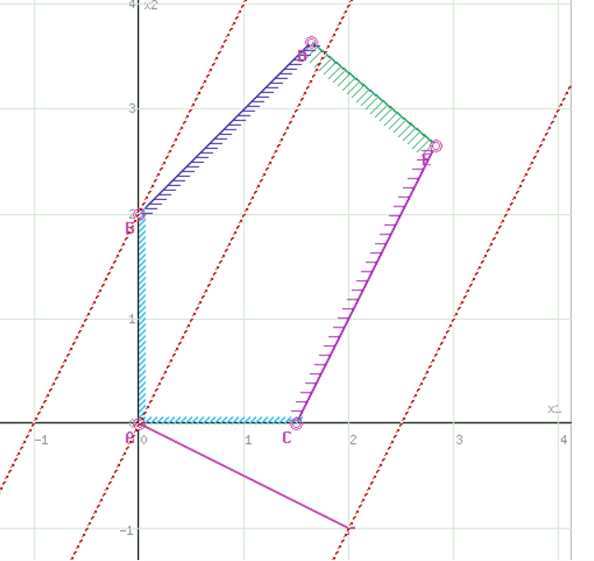

Прямая **F(x) = const** пересекает область в точке B. Так как точка B получена в результате пересечения прямых -x1+x2=2 и x1 = 0, то ее координаты удовлетворяют уравнениям этих прямых:

-x1+x2=2  
x1=0  
Решив систему уравнений, получим: x1 = 0, x2 = 2

Откуда найдем минимальное значение целевой функции:

F(x) = 2*0 - 1*2 = -2

Рассмотрим функцию задачи F = 2x1-x2 → max.  
Теперь прямую, отвечающую значению функции F = 2x1-x2 = 0 будем двигать эту прямую параллельным образом. Поскольку нас интересует максимальное решение, поэтому двигаем прямую до последнего касания обозначенной области. На графике эта прямая обозначена пунктирной линией.

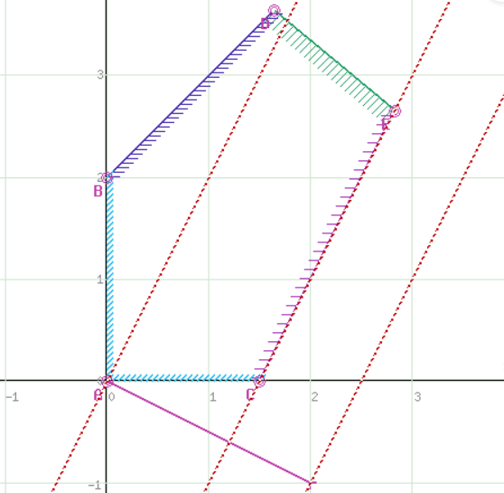

Прямая **F(x) = const** пересекает область в точке C. Так как точка C получена в результате пересечения прямых x2=0 и 2x1-x2=3, то ее координаты удовлетворяют уравнениям этих прямых:  
x2=0  
2x1-x2=3

Решив систему уравнений, получим: x1 = 1.5, x2 = 0

Откуда найдем максимальное значение целевой функции:  
F(x) = 2*1.5 - 1*0 = 3